西南交通大学 2024－2025学年第（一）学期
《机械设计A》阶段考试试卷1
班 级： 学 号： 姓 名：
密封装订线密封装订线密封装订线
课程代码：MECE004912考试日期：2024年10月17日考试时间：90分钟
（请考生注意，直接在每道题后作答，本试卷共6页）
题号 | 一 | 二 | 三 | 四 | 五 | 六 | 总成绩
得分
阅卷教师签字：
一、填空题（每空2分，总计22分）。
1、零件丧失工作能力或达不到设计性能要求被称作 。
2、刚度准则要求机械零件在载荷作用下的 不超过许用值。
3、某材料的对称循环疲劳极限σ₋₁＝280 MPa，循环基数N₀=10⁷，m=9，则疲劳寿命为10⁶时该材料的疲劳极限为 MPa。
4、规律性非稳定交变应力下零件的疲劳强度计算基本理论为 。
5、零件表面按摩擦状态分类，有干摩擦、 摩擦、流体摩擦和混合摩擦。
6、两个零件在相互摩擦过程中，发生了一个零件表面的材料转移到另一个零件表面的磨损现象，该磨损的机理为 磨损。
7、连接螺纹常采用三角形螺纹，其原因是三角形螺纹 。
8、在螺纹连接中采用对顶螺母防松的防松原理为 防松。
9、加强杆螺栓（铰制孔螺栓）连接除连接功能外，还起 的作用。
10、半圆键采用双键连接时，两个键不能按180°布置的原因是 。
11、过盈连接的装配方法通常有压入法和 法。
1.失效 2.弹性变形 3.361.6 4.疲劳损伤累积假说/Miner法则 5.边界
6.粘着 7.自锁性好 8.摩擦 9.定位 10.对轴削弱大 11.温差

二、分析题（共28分）
1、下图为各种键连接的剖面图，试：（12分）
（1）指出每种键连接的名称，并在图中标明其工作面；
（2）指出可以承受单向轴向载荷的键连接；
（3）指出只能传递单向转矩的键连接；若以轴为主动件，请在轴上标出转向。
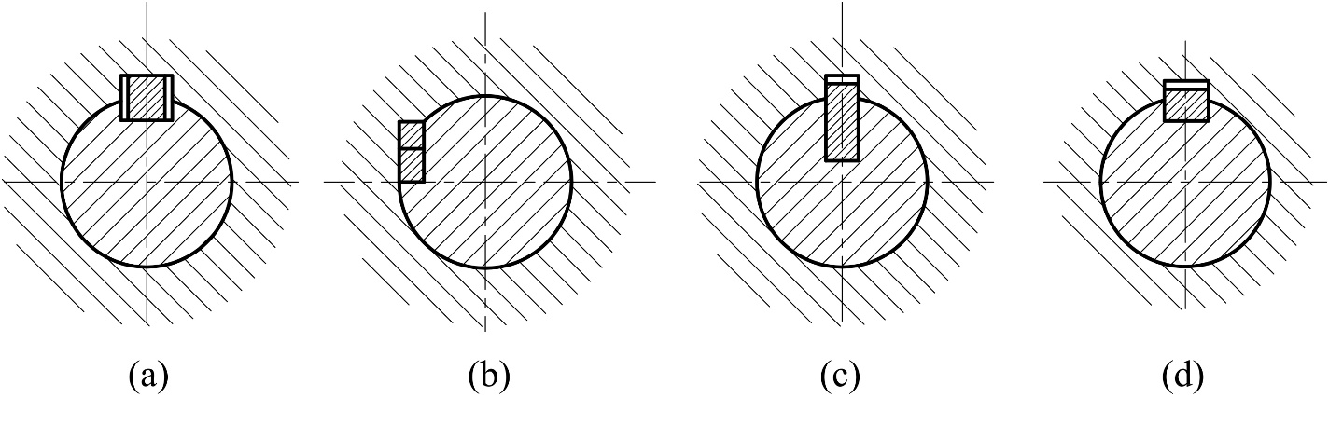
1. 解

1）a为楔键，b为切向键，c为半圆键，d为平键（4分），工作面如图所示（4分）
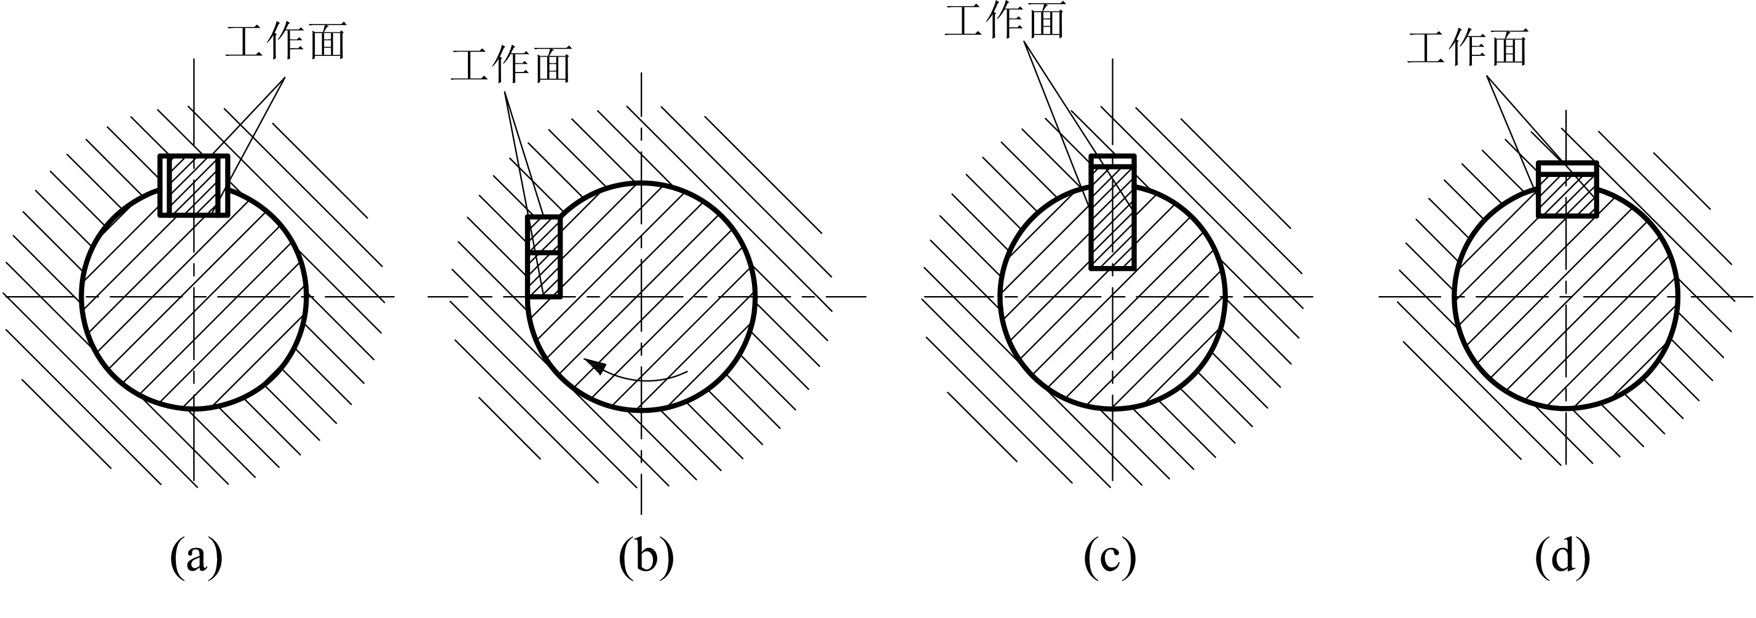
2）图a的楔键连接可以承受单向轴向载荷（2分）
3）图b的切向键只能传递单向转矩（1分），轴的转向如图所示（1分）
2、图示为螺栓连接的力—变形线图，在受到预紧力F′作用时，螺栓的力—变形线图与横坐标轴夹角为θ₁，被连接件的力—变形线图与横坐标轴夹角为θ₂。设螺栓受到的轴向工作载荷为F₁~F₂交变载荷，在F₁作用下时，螺栓的伸长变化量为Δλ₁，在F₂作用下时，螺栓的伸长变化量为Δλ₂。试： （12分）
（1）写出螺栓刚度c₁和被连接件刚度c₂的表达式；
（2）在图中补充完整受工作载荷F₁~F₂时的力变形图，并在图中标出F₁和F₂，以及剩余预紧力F₁″、F₂″和螺栓总拉力F₀₁、F₀₂；
（3）在图中标出螺栓的拉力幅F_{a}。
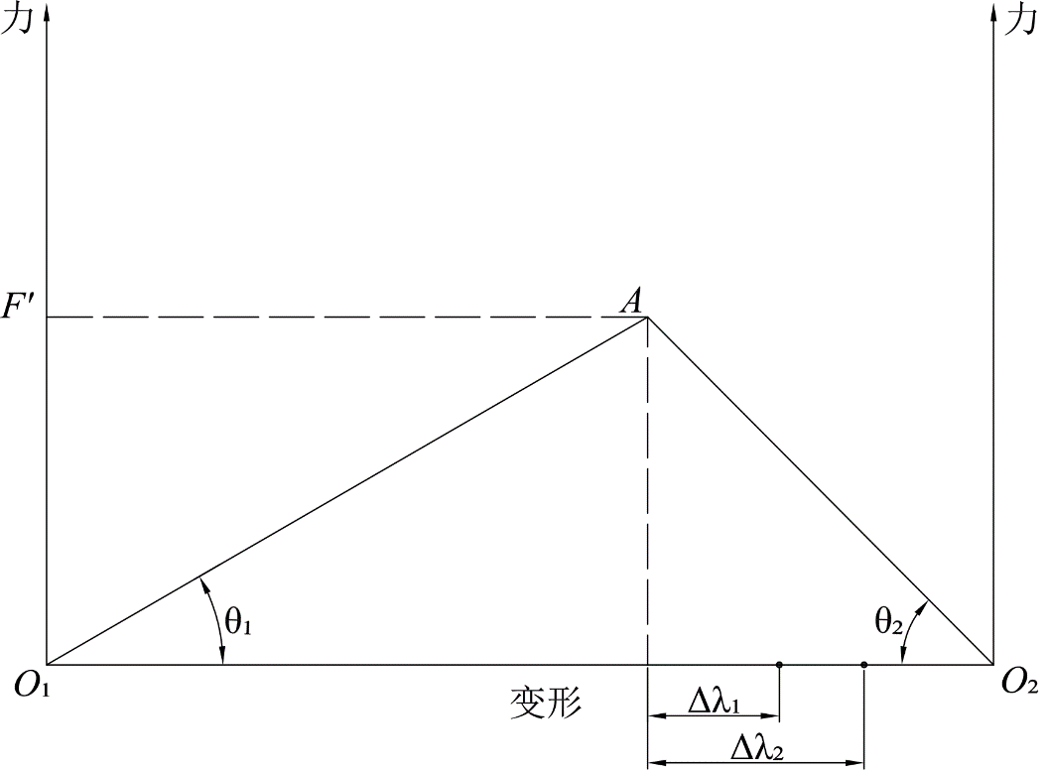
3、指出下图中结构设计的不合理处，并简要说明原因,不要求画出正确结构（4分）。
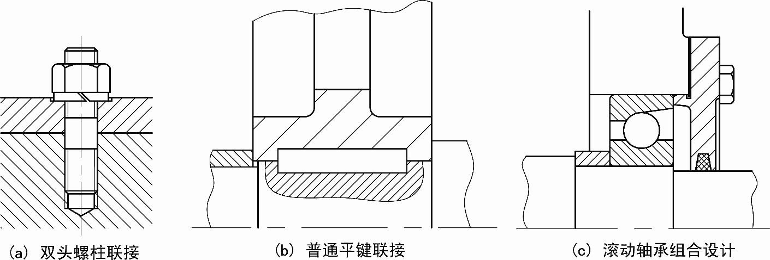
(a) 图：

(b) 图：

三、图示凸缘联轴器用8个M12受拉螺栓连接（螺栓小径d₁=10.106 mm），已知螺栓分布圆的直径D₁=240 mm，接合面间的摩擦系数μ=0.12，取可靠性系数K_{f}=1.2，螺栓许用应力[σ]=150 MPa，试计算该联轴器所能传递的最大转矩T_{max}。（9分）
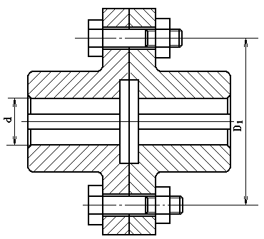

四、已知某材料的力学性能为σ_{s}=900 MPa，σ₋₁=450 MPa，σ₀=700 MPa。其试样工作应力为σ_{max}=300 MPa，σ_{min}=-100 MPa，应力增长规律为r=常数，试：（14分）
（1）绘制σ_{m}-σ_{a}疲劳极限应力图；
（2）根据工作应力，在图中标出极限应力点（σ_{rm}, σ_{ra}），并算出极限应力σ_{rmax}；
（3）若取许用安全系数为[S]=1.5，校核该试样是否安全。

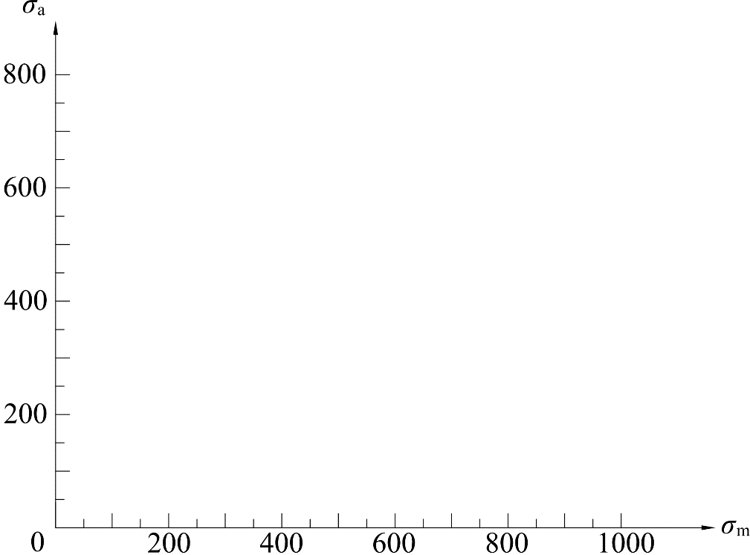

五、如图所示，在一直径d=80 mm的轴端安装有一直齿圆柱齿轮，齿轮轮毂宽度B=1.5d，齿轮轮毂与轴之间采用普通平键连接。已知齿轮传递的转矩为1500 N·m，齿轮材料的许用挤压应力为[σ_{p1}]=55 MPa，键的许用挤压应力为[σ_{p2}]=100 MPa。试：（12分）
（1）根据附表确定键的尺寸，并校核键连接的挤压强度。
（2）若挤压强度不足，在不改变材料、轮毂宽度和孔径的前提下，提出改进措施并验证。
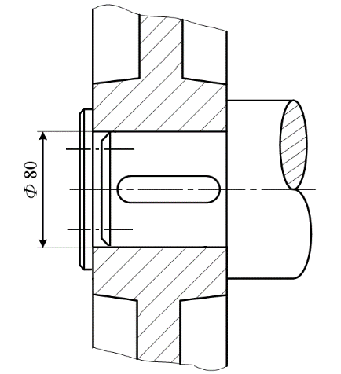
附表：
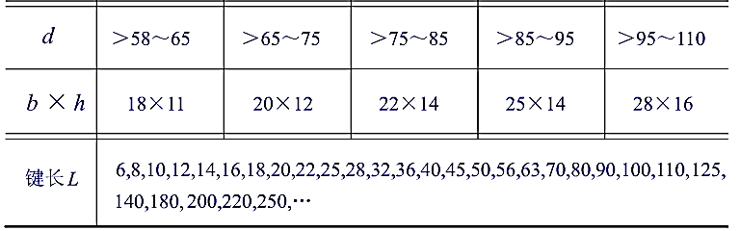

六、已知一支架用4个普通螺栓与基座连接（如图所示），所受外载荷为作用于形心的一轴向工作载荷F_{Σ}=18000 N和一旋转力矩T=800 N·m。已知每个螺栓距形心的距离均为r=200 mm，结合面摩擦系数μ=0.15，选择螺栓的机械性能等级为6.8级，安全系数S=1.5，该螺栓连接的相对刚度为0.25，可靠性系数K_{f}=1.2。试：计算螺栓直径。（15分）
附表：粗牙普通螺纹的基本尺寸（摘自GB/T 196 -2003）
公称直径d | 2 | 4 | 6 | 8 | 10 | 12 | 14 | 16
螺距P | 0.4 | 0.7 | 1 | 1.25 | 1.5 | 1.75 | 2 | 2
中径d₂ | 1.740 | 3.545 | 5.350 | 7.188 | 9.026 | 10.863 | 12.701 | 14.701
小径d₁ | 1.567 | 3.242 | 4.917 | 6.647 | 8.376 | 10.106 | 11.835 | 13.835

西南交通大学 2024－2025学年第（一）学期
《机械设计A》阶段考试试卷1——参考答案
一、填空题
1.失效 2.弹性变形 3.361.6 4.疲劳损伤累积假说/Miner法则 5.边界
6.粘着 7.自锁性好 8.摩擦 9.定位 10.对轴削弱大 11.温差
二、分析题
1. 解：
1）a为楔键，b为切向键，c为半圆键，d为平键（4分），工作面如图所示（4分）

2）图a的楔键连接可以承受单向轴向载荷（2分）
3）图b的切向键只能传递单向转矩（1分），轴的转向如图所示（1分）
2、解：1）c₁=tanθ₁（1分）, c₂=tanθ₂（1分）
2）补充完整力变形线图（2分），标出F₁和F₂，F₁″和F₂″，F₀₁和F₀₂（共6分）
F₁″
F₂″
3）标出F_{a}（2分）
3、a)上面被连接件上应该有通孔（1分）；光杆部分不能拧入下面被连接件的螺纹孔（1分）
b）被连接件上的键槽应开通（1分）；键的顶面与轮毂键槽底面应有间隙（1分）。

三、解：（9分）
1）防止接合面滑移失效，得：$F^{'}μz∙D_{1}/2=K_{f}T$ ——① （3分）
2）防止螺栓被拉断：$σ=\frac{1.3F^{'}}{\frac{πd_{1}^{2}}{4}}≤\left[σ\right]$，可得$F^{'}≤\frac{πd_{1}^{2}\left[σ\right]}{5.2}$ ——② （3分）
3）代②入①可得：$T≤\frac{4μD_{1}πd_{1}^{2}\left[σ\right]}{5.2K_{f}}=\frac{4×0.12×0.24×3.14×{10.106}^{2}×150}{5.2×1.2}≈888.1 N∙m$
（3分）
四、解：（14分）
（1）绘制的σ_{m}-σ_{a}疲劳极限应力图如图所示：三个点（0,450）、（350,350）、（900,0）和两条线各1分（共5分）

(σ_{rm}, σ_{ra})
(100, 200)
(900, 0)
(350, 350)
(0, 450)

（2）σ_{m}=(σ_{max}+σ_{min})/2=(300-100)/2=100 Pa（1分），σ_{a}=(σ_{max}-σ_{min})/2=(300+100)/2=200 MPa（1分），在图中标出工作应力点（100,200），并与原点相连，反向延长线与疲劳极限应力图相交于点（σ_{rm}, σ_{ra}）（2分）；读取坐标值(σ_{rm}, σ_{ra})=(198, 395), σ_{rmax}=σ_{rm}+σ_{ra}=593 MPa（2分）
（3）S=σ_{rmax} /σ_{max} =593÷300=1.98>[S]=1.5（2分）, 故试样安全（1分）

五、解：（12分）
1）根据轴直径d=80mm，选择键截面尺寸b×h=22mm×14mm（1分）
联轴器轮毂宽B=1.5d=120mm，选键长度L=110 mm（1分）
键的工作长度：l=L-b=110-22=88 mm（1分）
[σ_{p}]= σ_{p1}=55 MPa（1分）
挤压强度验算：$σ_{p}=\frac{2T/d}{k⋅l}=\frac{2×1500×1000}{80×(14/2)×88}=60.88 \text{MPa}>[σ_{p}]$（3分）
挤压强度不满足要求。（1分）
2）措施：采用双键（1分）
考虑承载不均，强度计算时按1.5个计算（1分）
$σ_{p}=\frac{60.88}{1.5}=40.58<[σ_{p}]$（1分）
即：采用双键时，挤压强度满足要求。（1分）

六、解：（15分）
1）单个螺栓所受工作拉力：$F=\frac{F_{∑}}{4}=\frac{18000}{4}=4500N$；（2分）
2）为了防止支架与基座之间产生相对滑动，应满足：
$z\left(F^{'}-\frac{c_{2}}{c_{1}+c_{2}}F\right)μr≥K_{f}T$ （2分）
则：$F^{'}≥\frac{K_{f}T}{μzr}+\frac{c_{2}}{c_{1}+c_{2}}F=\frac{1.2×800×1000}{0.15×4×200}+\left(1-0.25\right)×4500=11375 N$ （2分）
或：$zF"μr≥K_{f}T$ （2分）则：$F^{''}≥\frac{K_{f}T}{μzr}=\frac{1.2×800×1000}{0.15×4×200}=8000 N$（2分）
3）螺栓所受总拉力为：
$F_{0}=F^{'}+\frac{c_{1}}{c_{1}+c_{2}}F=11375+0.25×4500=12500N$ （3分）
或 $F_{0}=F^{"}+F$=8000+4500=12500 N （3分）
4）许用应力：σ_{s}=600×0.8=480 MPa（1分），$\left[σ\right]=\frac{σ_{s}}{S}=\frac{480}{1.5}=320 MPa$ （1分）
5）螺栓所需的计算直径（小径）为：
$d_{1}≥\sqrt{\frac{4×1.3F_{0}}{π\left[σ\right]}}=\sqrt{\frac{5.2×12500}{3.14×320}}=8.04 mm$ （3分）
查表，选M10的螺栓（1分）

